Instalacion:

Para este procedimineto necesario tener el instalador de la aplicación.

1.- abrir la carpeta donde se encuentra en instalador

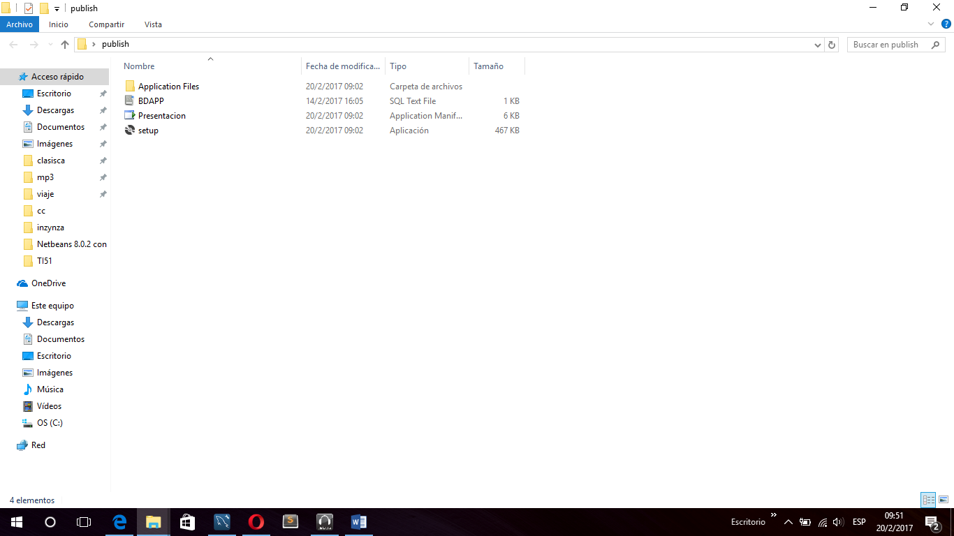

2.- dar doble click al ejecutale “setup ” que se encuentra en la carpeta de procedencia, en este caso el nombre de la carpeta es “ publish”.



3.- posteriormente aparecera una ventana de instalacion, en la que es necesario darle doble click a “instalar”,para poner continuar con el proceso de instalacion.

En esta vetana persive el nombre de la aplicación que es presentacion,la carpeta donde se encuentra y el fabricante que en este caso es desconocido.

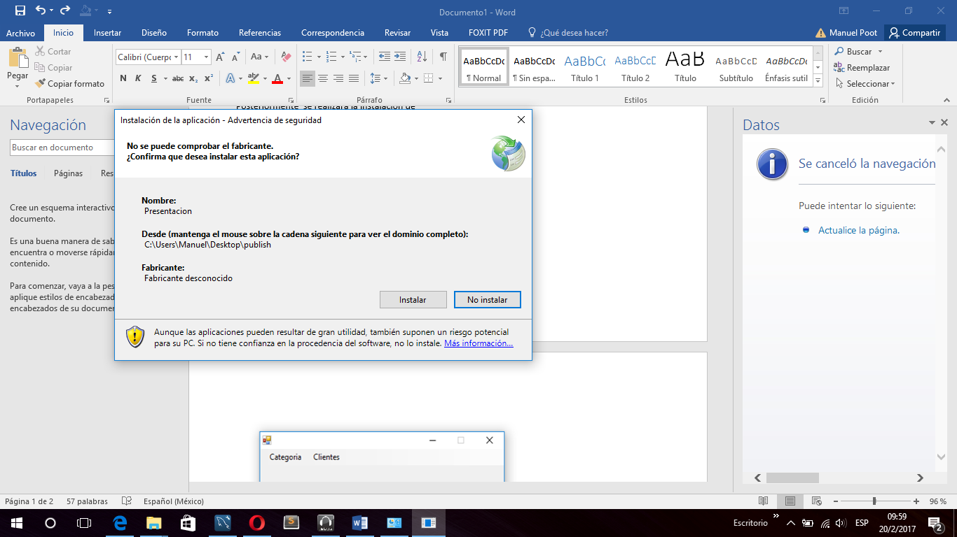

4.-posteriormente despues aber seleccionado el boton de instalacion se abrira una venta ,donde indicara el proceso de instalacion de la aplicación,al finalizar nos guiara a la pantalla principal.

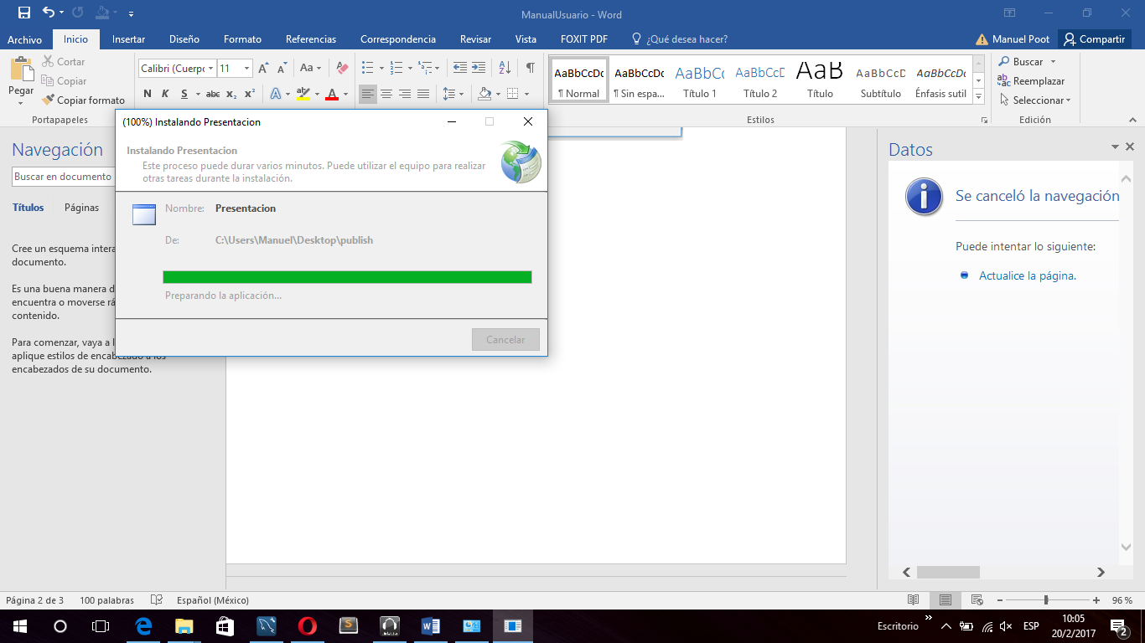

**Inicio de pantalla:**

1. En la pantalla de inicio se podra obser un menu con sus respectivos componenetes.

En esta parte el usuario podra seleccionar el componenete deseado.

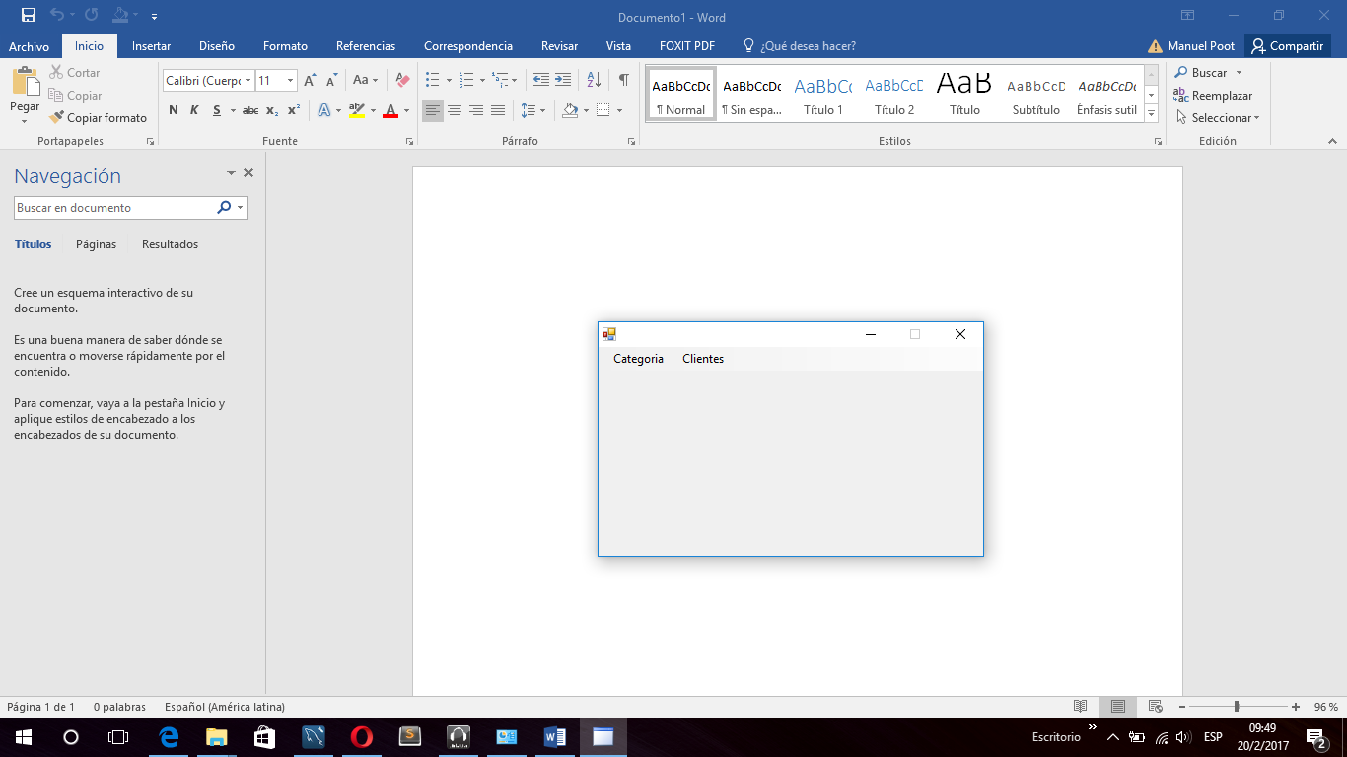

1. Se puede acceder a cualquiera de los dos componentes del menú, en nuestro caso accederemos a “categoría”.



2.1.- una vez accedido a categorías se desplegará una ventana donde se puede realizar diversas funciones en la información de la base de datos.

El usuario puede buscar las categorías registradas en sistema de igual forma podrá agregar nueva categoría, editar los datos de la categoría y eliminar la categoría.

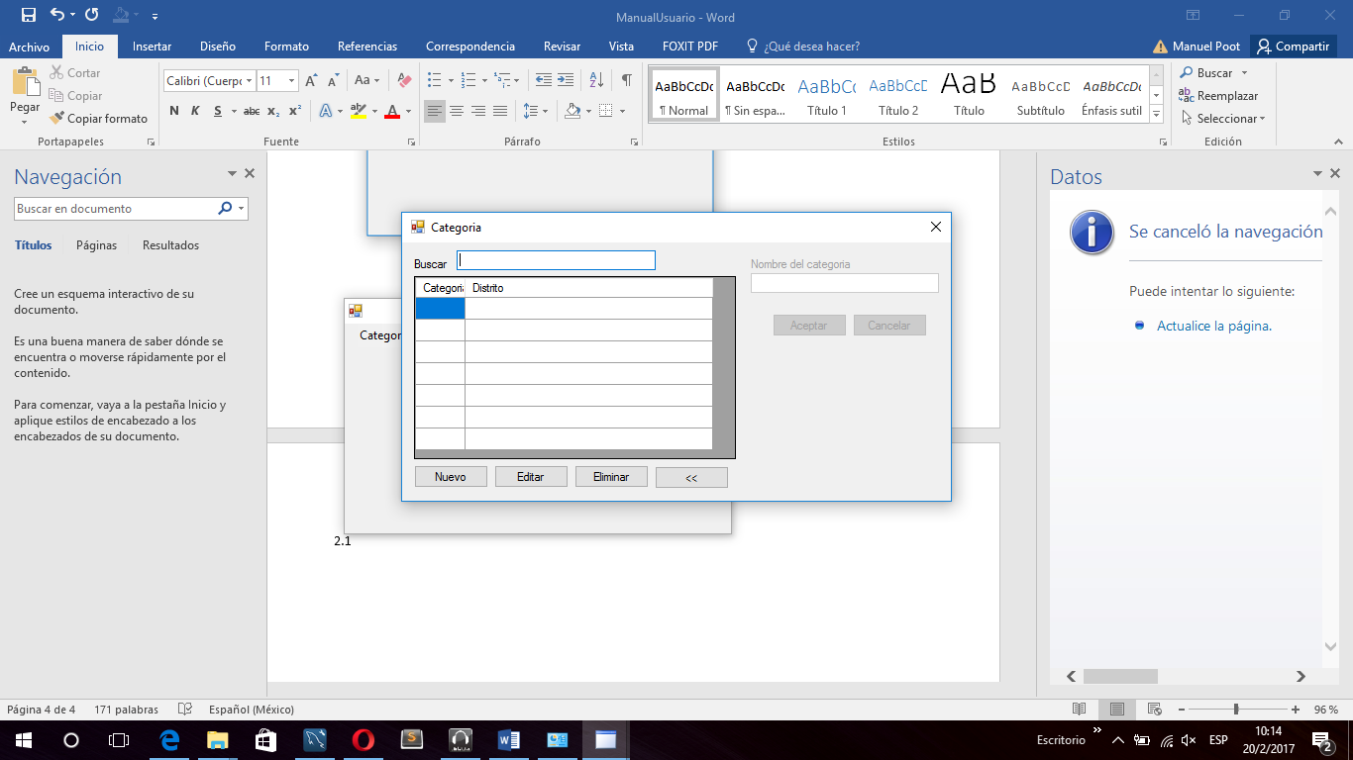

2.2.- para poder realizar cualquier modificación o inserción de datos es necesario seleccionar y darle click al botono que se encuentra en el apartado inferior de la ventana.



Para ingresar un dato nuevo es necesario darle click a botón nuevo que se encuentra en la parte baja de la lista.

En caso de querer modificar algún dato de la categoría es necesario seleccionar la categoría de la lista y dar clic en el botón modificar para se pueda tener acceso a la función deseada.

